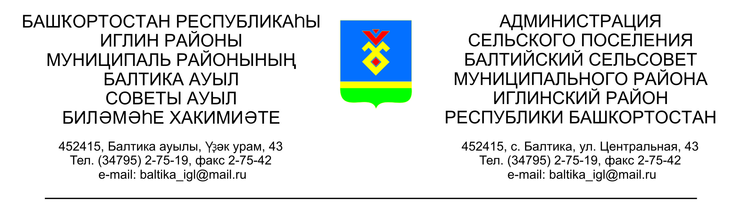

КАРАР ПОСТАНОВЛЕНИЕ

« 17» февраль 2017 й. № 02-22 « 17» февраля 2017г.

О внесении дополнений в Административный регламент по выдаче справок администрацией сельского поселения Балтийский сельсовет муниципального района Иглинский район Республики Башкортостан

В соответствии со статьей 15 Федерального закона от 24.11.1995 года № 181-ФЗ «О социальной защите инвалидов в Российской Федерации», в целях обеспечения беспрепятственного доступа инвалидов к помещениям, в которых предоставляется муниципальная услуга и осуществляется прием заявителей
п о с т а н о в л я ю:

- Внести дополнения в Административный регламент по выдаче справок администрацией сельского поселения Балтийский сельсовет, утвержденный постановлением главы сельского поселения Балтийский сельсовет муниципального района Иглинский район Республики Башкортостан от 15.06.2012 №06-21:
Дополнить пунктом 1.4. раздел 1 «Общие положения» следующего содержания:
«1.4. К помещениям, в которых предоставляется муниципальная услуга и осуществляется прием заявителей, обеспечивается беспрепятственный доступ инвалидам. Должно быть организовано:
- оборудование на территории, прилегающей к месторасположению объекта, мест для парковки автотранспортных средств с выделением не менее 10 процентов мест (но не менее одного места) для парковки специальных автотранспортных средств инвалидов;
- обеспечение возможности самостоятельного передвижения по территории объекта, посадки в транспортное средство и высадки из него, в том числе с использованием кресла-коляски;
- обеспечение возможности беспрепятственного входа в здание объекта и выхода из него (оборудование входа в здание пандусом и расширенным проходом, позволяющим обеспечить беспрепятственный вход для граждан, использующих инвалидные кресла-коляски, либо кнопкой вызова персонала);
- размещение информационных стендов, а также столов (стоек) для оформления документов, в местах, обеспечивающих свободный доступ к ним лиц, имеющих ограничения к передвижению, в том числе инвалидов-колясочников;
- оказание инвалидам с учетом стойких расстройств функций организма помощи, необходимой для получения в доступной для них форме информации о порядке предоставления государственной услуги, в том числе о порядке оформления необходимых для получения государственной услуги документов, а также оказание им иной необходимой помощи в преодолении барьеров, мешающих получению государственной услуги наравне с другими лицами;
- сопровождение инвалидов, имеющих стойкие нарушения функций зрения или испытывающих трудности самостоятельного передвижения, по территории объекта при предоставлении государственной услуги;
- обеспечение допуска в здание собаки-проводники при наличии у инвалида документа, подтверждающего ее специальное обучение, выданного по форме и в порядке, утвержденным приказом Министерства труда и социальной защиты Российской Федерации от 22 июня 2015 года № 386н;
дублирование необходимой для инвалидов звуковой и зрительной информации, а также надписей и знаков и иной текстовой и графической информации знаками, выполненными рельефно-точечным шрифтом Брайля, допуск в здание сурдопереводчика и тифлосурдопереводчика»;

П.п. 4.4. раздела II. «Требования к выдаче справок администрацией сельского поселения Балтийский сельсовет» изложить в следующей редакции: «4.4. Специалисты администрации осуществляют прием заявителей в соответствии со следующим графиком:
- Понедельник – не приемный день
- Вторник – не приемный день
- Среда - 09.00. – 17.00.
- Четверг – 09.00 – 17.00
- Пятница – не приемный день
- Перерыв - 13.00 - 14.00».
- Опубликовать настоящее постановление в сети Интернет на официальном сайте сельского поселения Балтийский сельсовет муниципального района Иглинский район Республики Башкортостан.
- Контроль за исполнением настоящего постановления оставляю за собой.

Глава сельского поселения В.Н.Карунос

